H3C模拟器2012鼎杰终极版的基本使用教程
工欲善其事，必先利其器。
王（达）老师的巨著《Cisco/H3C交换机配置与管理完全手册（第2版）》和《Cisco/H3C交换机高级配置与管理手册》这2本著作近来卖得很火，因此玩CISCO……Cisco模拟器比较多，而H3C的呢？经王老师及兄弟小李的推荐最终选择《H3C模拟器2012鼎杰终极版》，双休日来玩玩。
H3C模拟器2012鼎杰终极版的使用必须注意以下几点:
1、必须安装winpcap是3.0版(winpcap3.0)，其他版本不可以！切记！
2、要想保存配置，必须格式化flash (即format flash:)后面有截图；
3、欲与真实PC的网卡桥接时，win7不可以，至少我试过多次……不行！（ps:若谁搞定了，请告之，谢谢！）适应win XP ;
暂时碰到上面几点要特别注意！^_^ 后面如有，再补充!
好了，我们先来看看如何安装吧：
一、先解压《H3C模拟器2012鼎杰终极版》且重命名为H3C2012dingjie，再复制到D盘根目录下，如下图所示：
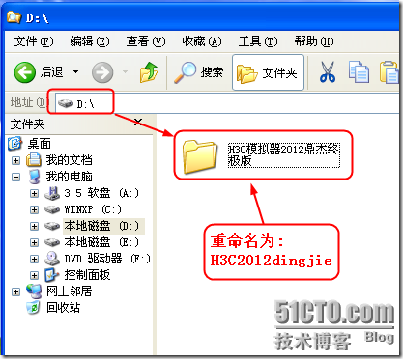
然后，我们打开 H3C2012dingjie 文件夹，双击Winpcap3.0.exe安装之，如下图所示：
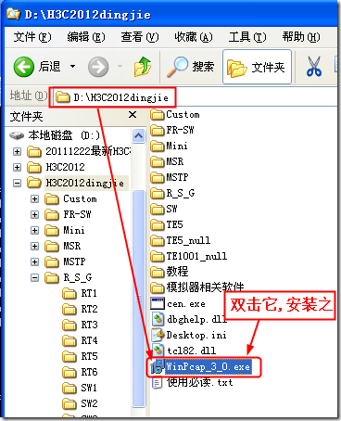
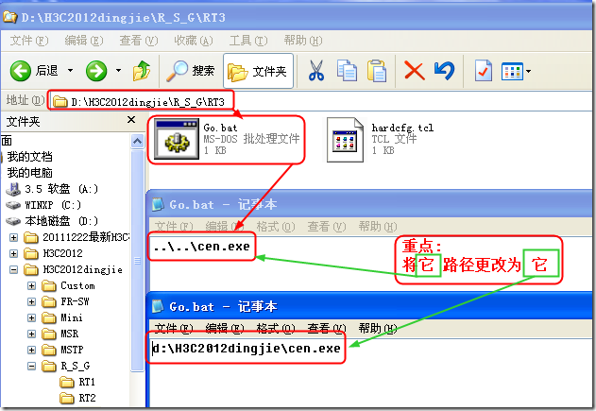
由此类推，设置RT1、RT2、RT4、RT5、RT6、SW1、SW2、SW3、SW4文件夹中的批处理文件Go.bat中的路径。
二、下面以RT3为例来一起学习《H3C模拟器2012鼎杰终极版》使用方法：
双击RT3文件夹中的Go.bat ，如下图所示，即正常：
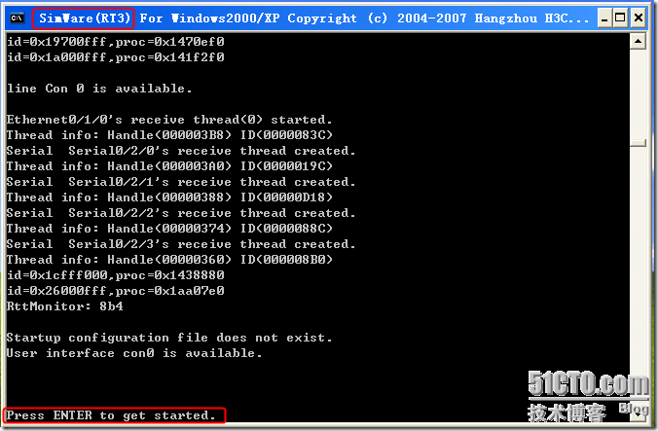
三、我们用secureCRT来登录到RT3，如下图所示：
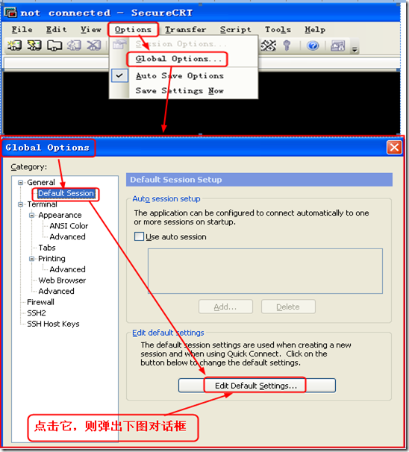
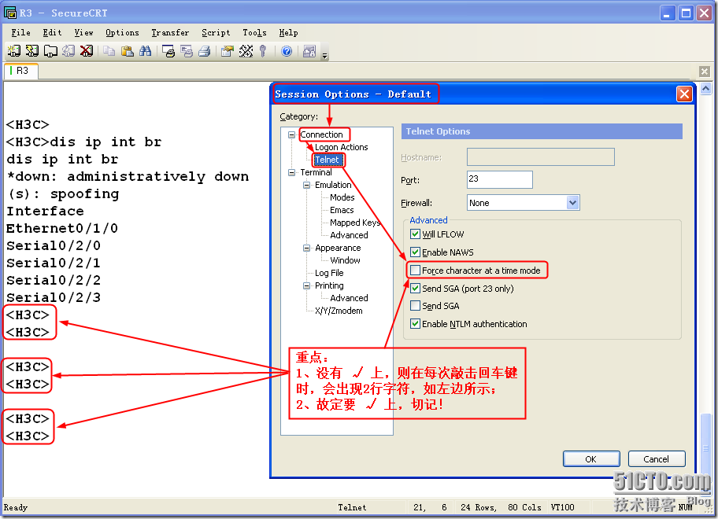
下面我们来设置secureCRT的字体、字形、大小、背景和前景的颜色等（个人习惯）：
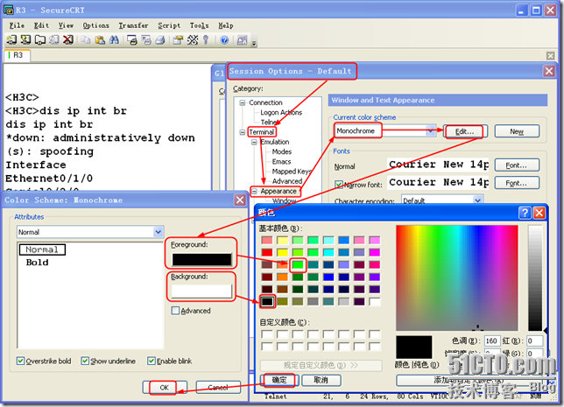
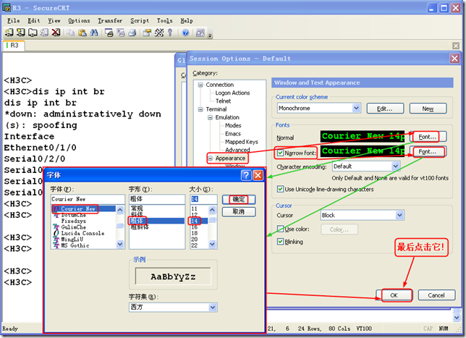
再来看看设置后的效果，如下图所示：
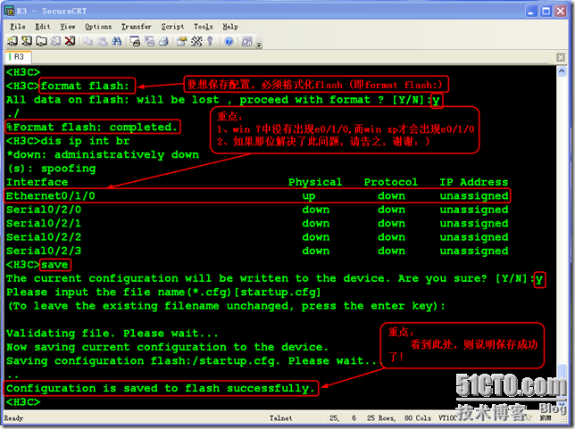
四、下面我们再来看看如何将路由器RT3 e0/1/0接口桥接到真实PC的物理网卡（本地连接）：
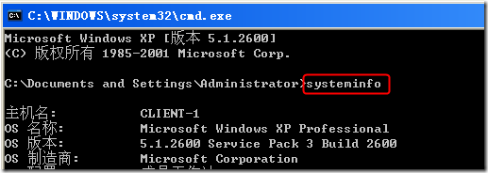
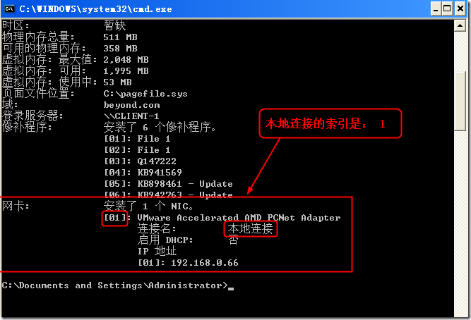
上面的索引值 1 ，将在下面用到，如下图所示：
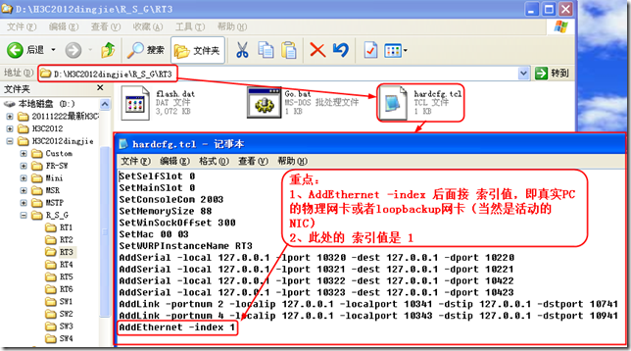
在RT3上进行telnet配置：
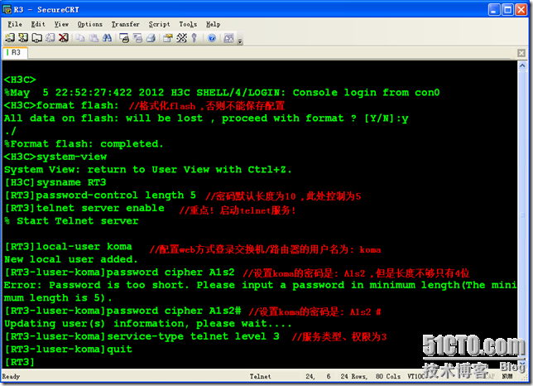
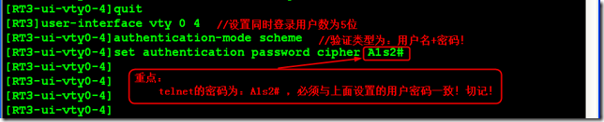
五、下面我们来一起验证：
（1）配置e0/1/0接口的IP地址为：192.168.0.2 子网掩码为: 255.255.255.0
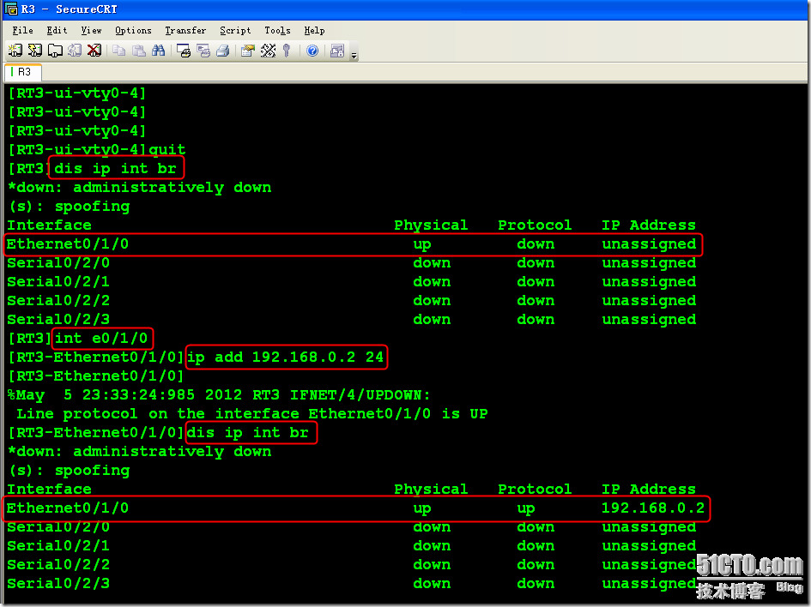
(2)验证从RT3上ping win xp上的物理网卡的IP地址192.168.0.66能否通?如下图所示:
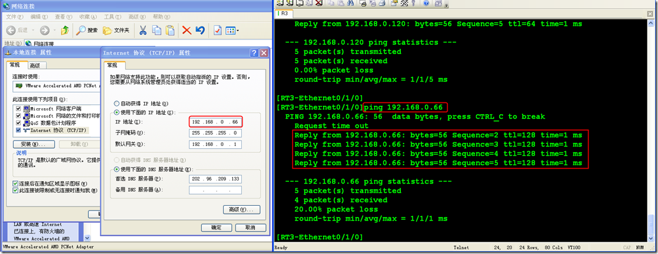
(3)验证从win xp上ping RT3上的e0/1/0接口的IP地址192.168.0.2能否通?如下图所示:
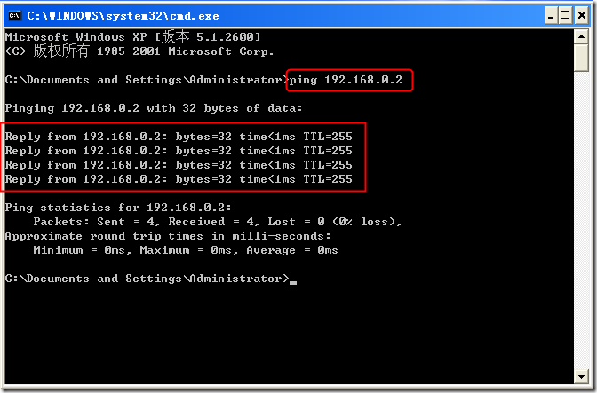
综上所述，桥接到真实PC（WIN XP）成功！
（4）下面我们还进行telnet到RT3看能否成功？
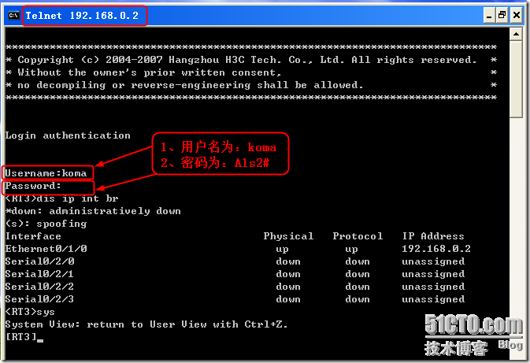
温馨提示：
从win7上telnet，先要激活telnet客户端，如下图所示：
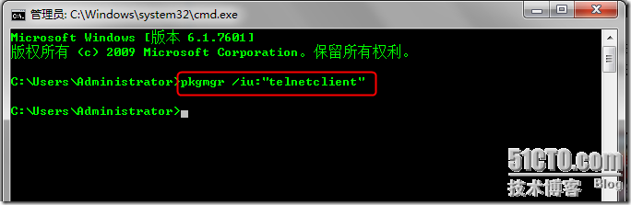
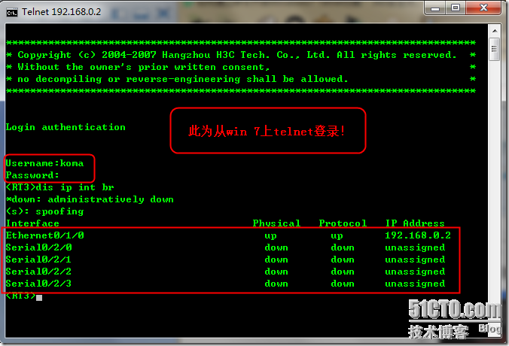
（5）我们再来看看用web方式登录到RT3试试，能否成功？
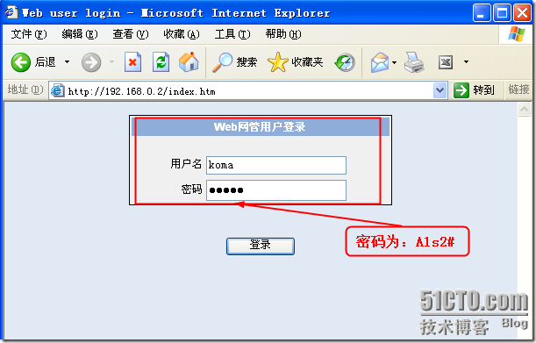
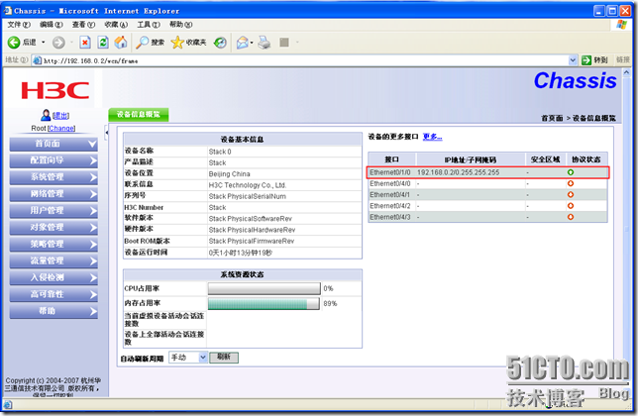
上图是《H3C模拟器2012鼎杰终极版》运行在win xp上，也是从xp上操作的，
下面图是从其它PC上的360安全浏览器上用web方式登录RT3 ：
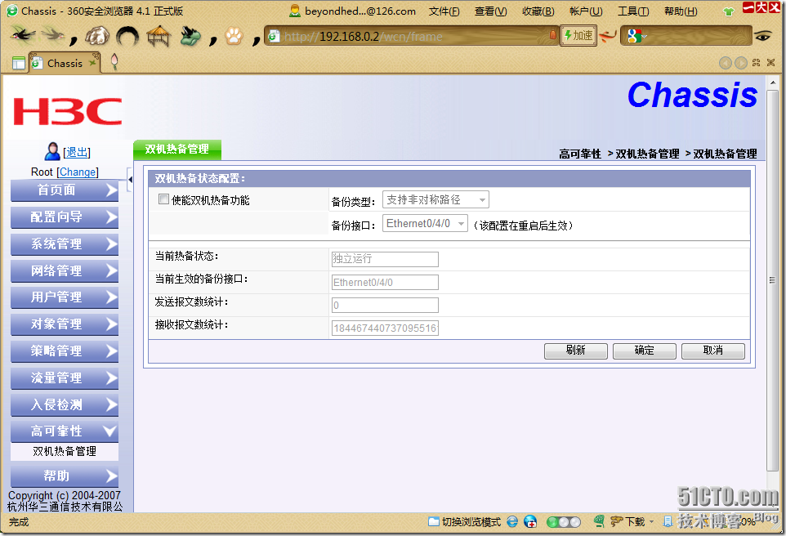
至此，万里长征！迈出了第一步！

